Sbor dobrovolných hasičů
Zaječov

Vás zve na IV. ročník závodu

V běhu na 60m s překážkami

„O pohár zakladatelů SDH Zaječov“

který je 4. kolem seriálu

Místo konání: Fotbalové hřiště TJ Zaječov (49,768N, 13,839E)
Termín konání: sobota 19. září 2020
Předpokládaný program:
8:30-9:00 příjezd soutěžících
9:00-9:15 Nástup
9:15-9:25 Trénink na drahách
9:30 start kategorie přípravka oba pokusy
Dále: mladší dívky, mladší kluci, starší dívky, starší kluci
14:00 Konec základních rozběhů
14:00-15:00 Vyřazovací rozběhy „O pohár zakladatelů SDH Zaječov“
15:15 Nástup a vyhodnocení

- Harmonogram je orientační a může se lišit v závislosti na počtu účastníků
Organizační zabezpečení:
Dráha: - dvě dráhy, travnatý povrch, překážky s umělým povrchem, startovní bloky
- dráhy se při druhém pokusu budou měnit
- při pohybu na dráze již během tréninku bude mít závodník odpovídající výstroj dle směrnice hry Plamen
- časomíra elektronická
Vstup na dráhu na vlastní nebezpečí !
Kategorie: - Přípravka ročníky 2013-2017
Mladší žáci – dívky ročníky 2009-2013
Mladší žáci – chlapci ročníky 2009-2013
Starší žáci – dívky ročníky 2005-2008
Starší žáci – chlapci ročníky 2005-2008

Štáb soutěže: Velitel Soutěže: Tomáš Cajthaml
Hlavní rozhodčí: František Hrubý
Časomíra: SH ČMS – SDH Hýskov
Rozhodčí: Budou určeni na místě
Zdravotník: Martin Jakš

Zdravotní služba: zajistí pořadatel
Občerstvení: pořadatel nezajišťuje. Na místě bude stánek s občerstvením.
Systém soutěže:
- závod proběhne ve dvou kolech – základní a vyřazovací.
- V základním kole se poběží dva pokusy. Čas lepšího pokusu se započítává do výsledného pořadí. V případě shody časů se rozhoduje lepší z druhých časů. Na základě tohoto pořadí se provede vyhodnocení do seriálu Brdsko-Vltavské šedesátky.
- Soutěžící s osmi nejlepšími časy postoupí do vyřazovacího play-off o vítěze poháru zakladatelů SDH Zaječov. První rozběh: 1-8, 3-6; 2-7, 4-5 ze základního kola, dále dle rozděleného pavouku. Při počtu závodníků v jedné kategorii 4-7 bude play-off pouze pro 4 nejlepší, při nižším počtu se play-off konat nebude. Nadstavba se nebude konat pro kategorii přípravka.
Pravidla: dle pravidel Směrnice pro hru Plamen v platnosti od 1.9.2016
Příprava a provedení pokusu = 1 minuta !
Úprava pravidel pro kategorii přípravka:
- v kategorii přípravka může závodit mladý hasič narozený v letech 2013 až 2017
- každé dítě v kategorii přípravka může na dráze doprovázet jeden vedoucí či jím určená osoba
- příčné břevno s výplní – výška 0,70 m – závodník překoná příčné břevno, přičemž vedoucí mu může pomoci a to s ohledem na bezpečnost závodníka – je zakázáno, aby vedoucí dítě přes břevno přenesl (závodník musí mít snahu příčné břevno sám překonat)
- kladina – výška 0,80 m – při překonání kladiny může vedoucí závodníka držet za ruku a převést ho přes kladinu
- hadice – závodník nepřenáší hadice přes kladinu / ve vzdálenosti 5 m od konce seběhu kladiny je umístěna značka, na kterou vedoucí připraví pro závodníka hadice (sada na běh na 60 m s překážkami s koncovkami DIN) v době přípravy na provedení disciplíny
- závodník překoná příčné břevno s výplní a kladinu a přiběhne k hadicím – buď hadice vezme nebo chytí jen půlspojky a dotáhne je k rozdělovači či přímo na místě zapojí a dotáhne k rozdělovači jen volné konce půlspojek a pak sám zapojí rozdělovač a za proudnici dotáhne hadice do cíle a s proudnicí v ruce proběhne cílem je zakázáno, aby vedoucí jakkoliv fyzicky pomáhal závodníkovi se zapojováním hadic – může pouze slovně radit a je zakázáno, aby vedoucí táhl hadice společně se závodníkem do cíle závodník musí cílem projít sám společně se zapojenou proudnicí (drženou předepsaným způsobem)
- je zakázáno, aby cílem prošel první vedoucí – s ohledem na bránu elektronické časomíry by takovýto postup byl hodnocen jako neplatný pokus
- kategorie přípravka může použít pro děti cyklistické přilby
- v případě, že dítě spojí hadice jen na jeden ozub, vedoucí může hadice rozpojit a dítě se může znovu pokusit zapojit hadice správným způsobem.

Vyhodnocení:
- Kategorie přípravka bude vyhodnocena zvlášť v přestávce závodu. Ostatní kategorie budou vyhodnoceny po zakončení soutěže. Odměny budou předány za dosažené výsledky v základním kole. Nadstavbové vyřazovací kolo je již bojem pouze o pohár.
Protesty:
- Případné protesty musí být podány na formuláři dle Směrnic. Protest podaný jiným způsobem nebude uznán
Přihlášky:
- Přihlášky je možné podat do 12.9.
Kontaktní osoby Tomáš Cajthaml, mob.: 720 350 644, e-mail: cajhy@seznam.cz
Lukáš Stehlík, mob.: 720 120 581, e-mail: L.stehlik.93@seznam.cz
- Při prezenci je nutné se prokázat platným průkazem s fotografií
- Přihlášky je nutné vyplnit, aby bylo možné vytvořit startovní listiny
Startovné: 30 Kč za závodníka
Mapa:
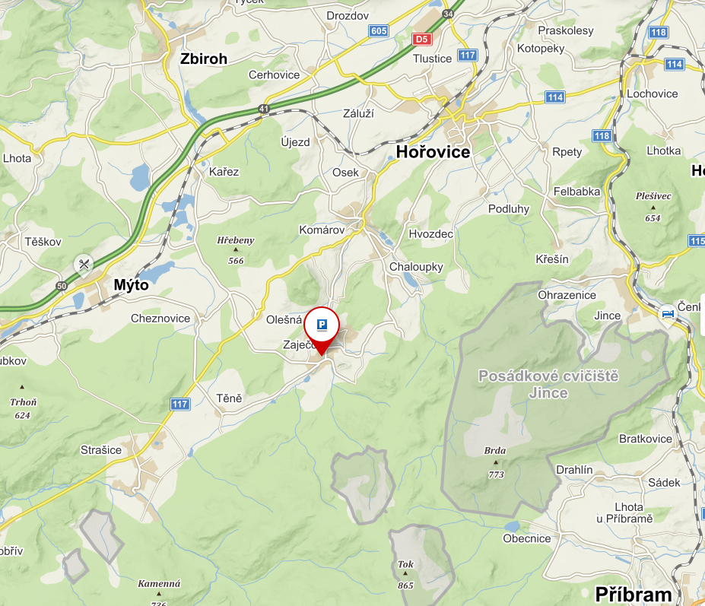
Partneři soutěže:

Na Vaši účast se těší hasiči ze Zaječova ;)
PŘIHLÁŠKA – POHÁR ZAKLADATELŮ SDH ZAJEČOV
19. 9. 2020, Zaječov

Název SDH: ………………………………………

Jméno a Příjmení | Datum narození | Kategorie | Podpis

Přihlašovatel stvrzuje, že výše uvedení soutěžící splňují zdravotní způsobilost a ostatní podmínky stanovené v Pravidlech požárního sportu a propozicích soutěže a jsou v době konání soutěže platnými členy SH ČMS.
Každý člen družstva potvrzuje, že nemá příznaky nákazy virem COVID -19 a v posledních dnech nepřišel do styku s nikým, kdo má příznaky nákazy nebo by mohl být potencionálně nakažený.
Členové družstva dávají svým podpisem souhlas ke zpracování a zveřejnění osobních údajů uvedených na přihlášce správci SH ČMS, Římská 45, 121 07 Praha 2, který shromažďuje a zpracovává osobní údaje i prostřednictvím svých organizačních jednotek OSH a SDH k účelům statistickým na dobu nezbytnou pro účely organizace a vyhodnocení soutěže.
Přihlášený svým podpisem dává souhlas s využitím fotografických a jiných obrazových záznamů, pořízených pověřenými členy štábu k dalším provozním účelům SH ČMS. Taktéž dává souhlas se zpracováním a zveřejňováním osobních údajů.

Vedoucí družstva:………………………… Trenér: …………………………….

V …………………………… dne ……………………….

....................................................…………
razítko a podpis přihlašovatele

